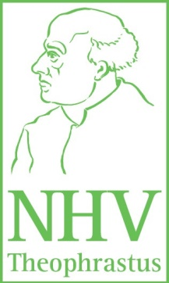
Verein zur Förderung der naturgemäßen Heilweise nach Theophrastus Bombastus von Hohenheim, genannt Paracelsus e.V. (NHV Theophrastus), Sitz München

Kontaktadresse:
NHV Theophrastus – Organisationsbüro
Reichenhainer Str. 175
09125 Chemnitz

Ansprechpartner: Christine Güldner, Tel. 0371/666 58 12, Fax 0371/666 58 13, orgbuero@nhv-theophrastus.de

Pressemitteilung

vom 04.06.2025

nachtblühende Pflanze ins Licht gerückt
Die GEMEINE NACHTKERZE ist Heilpflanze des Jahres 2026

Die Gemeine Nachtkerze (Oenothera biennis) ist die Heilpflanze des Jahres 2026. Das gab der NHV Theophrastus auf dem Heilkräuter-Fachsymposium in Panschwitz-Kuckau bekannt. Damit steht im kommenden Jahr eine Pflanze im Fokus, deren Samen essenzielle Fettsäuren enthalten. „Dieses sehr hochwertige Öl ist besonders für Neurodermitiker hilfreich“, erläutert der Jury-Vorsitzende Konrad Jungnickel und ergänzt: „Die Nachtkerze gehört leider noch zu den unterschätzten Drogen. In der Naturheilkunde wird sie auch bei kindlicher Hyperaktivität und Störungen des weiblichen Hormonhaushalts erfolgreich eingesetzt.“
Der NHV Theophrastus kürt seit über zwanzig Jahren die „Heilpflanze des Jahres“. Diese wird über das Jahr verteilt durch Veröffentlichungen und Projekte einer breiten Öffentlichkeit nahegebracht und auf der Vereins-Homepage www.nhv-theophrastus.de präsentiert.

Summe Zeichen (mit Leerzeichen): 994

